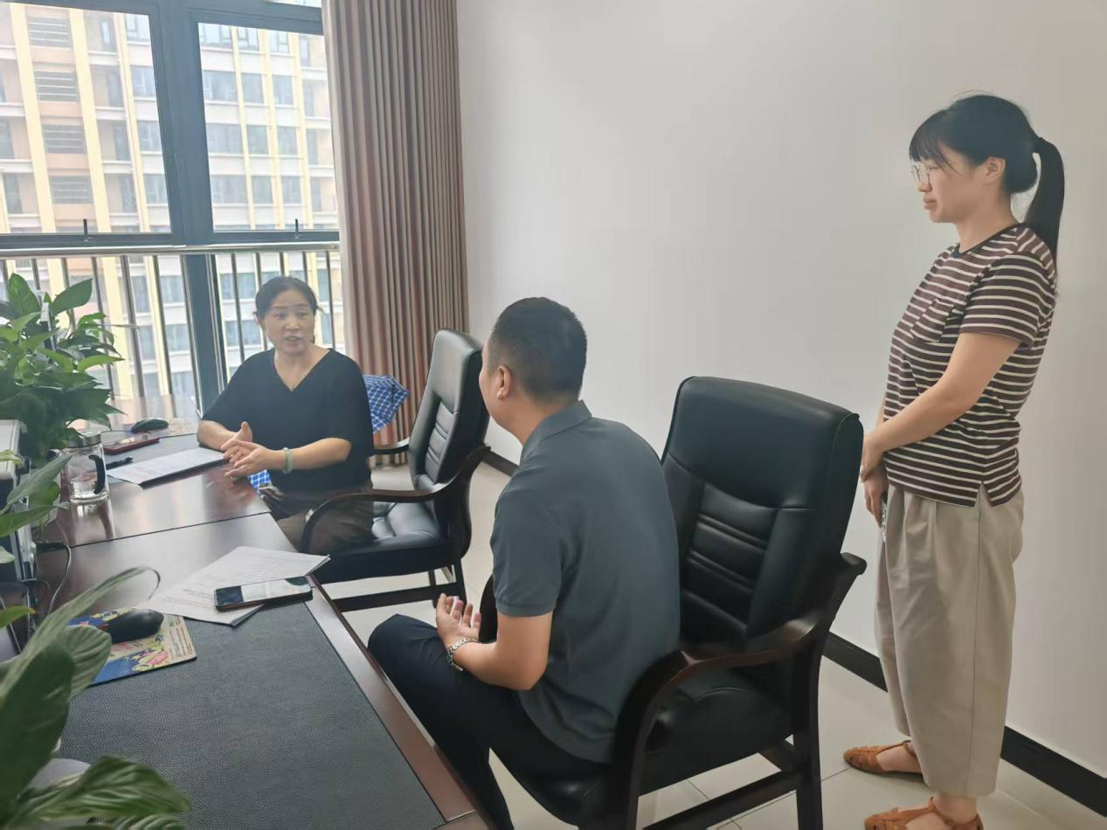

2025年7月15日，区经信局副局长王文漳与李雪容委员第二次面商。

